# Informe de Análisis de Datos de Operación de Caldera

Este informe presenta un análisis de los datos de operación de una caldera extraídos de una imagen. A continuación, se muestran visualizaciones clave para comprender el comportamiento del sistema en términos de tendencias temporales, eficiencia de combustión, correlaciones entre parámetros y la distribución de las variables medidas.

## Análisis de la Evolución Temporal

Esta sección presenta gráficos de líneas que muestran cómo evolucionan las emisiones de CO y NOx, así como el consumo de combustible, a lo largo de las horas de operación registradas.

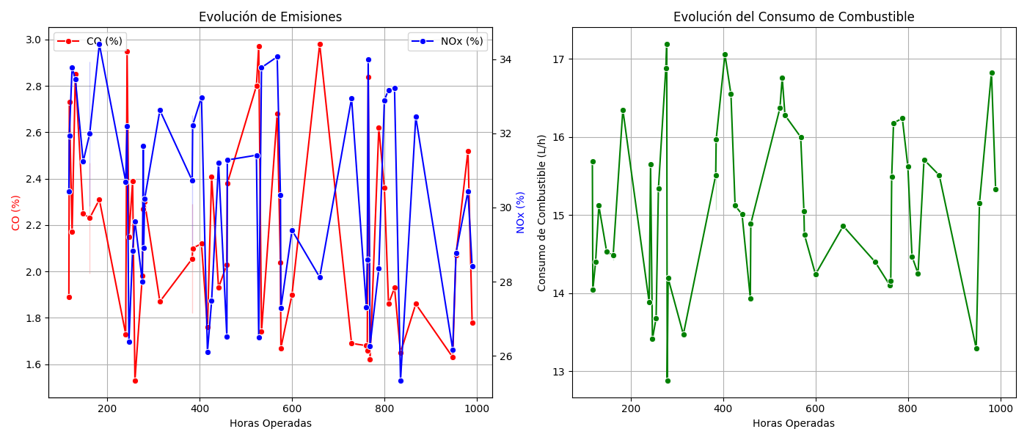

Gráfico 1: Tendencias temporales de emisiones y consumo de combustible.

## Análisis de la Eficiencia de Combustión por Caudal

En esta sección, se utilizan box plots para analizar la relación entre el caudal de operación y el consumo de combustible, así como las emisiones de CO. Esto permite identificar posibles rangos de caudal donde la combustión es más o menos eficiente.

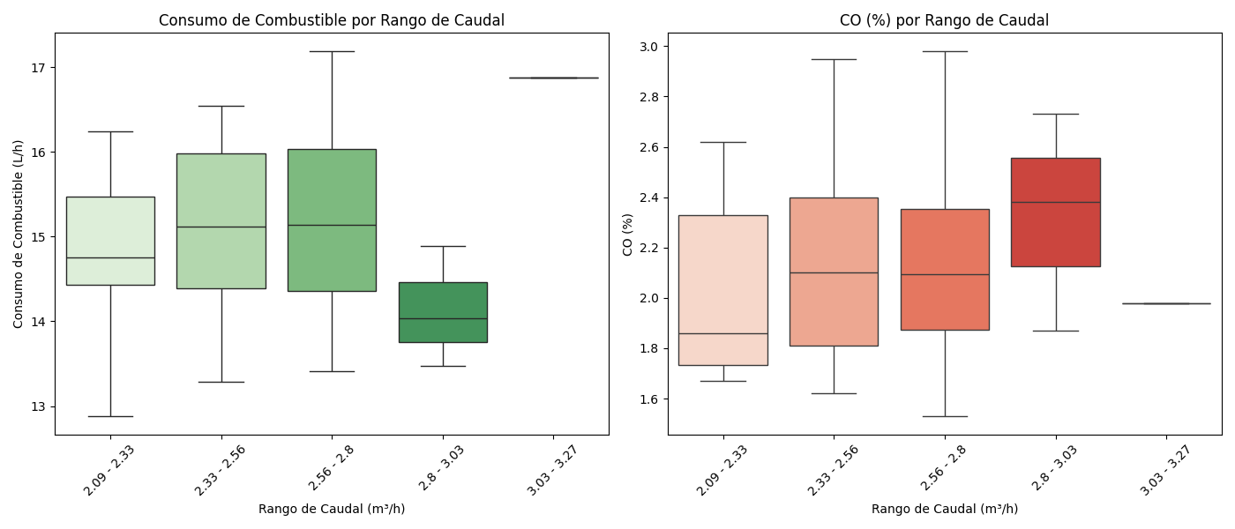

Gráfico 2: Distribución del consumo de combustible y emisiones de CO por rangos de caudal.

## Análisis de Correlación entre Temperatura y Presión

Esta sección incluye un scatter plot para visualizar la relación entre la temperatura y la presión dentro de la caldera, además de un mapa de calor que muestra las correlaciones entre todas las variables numéricas medidas.

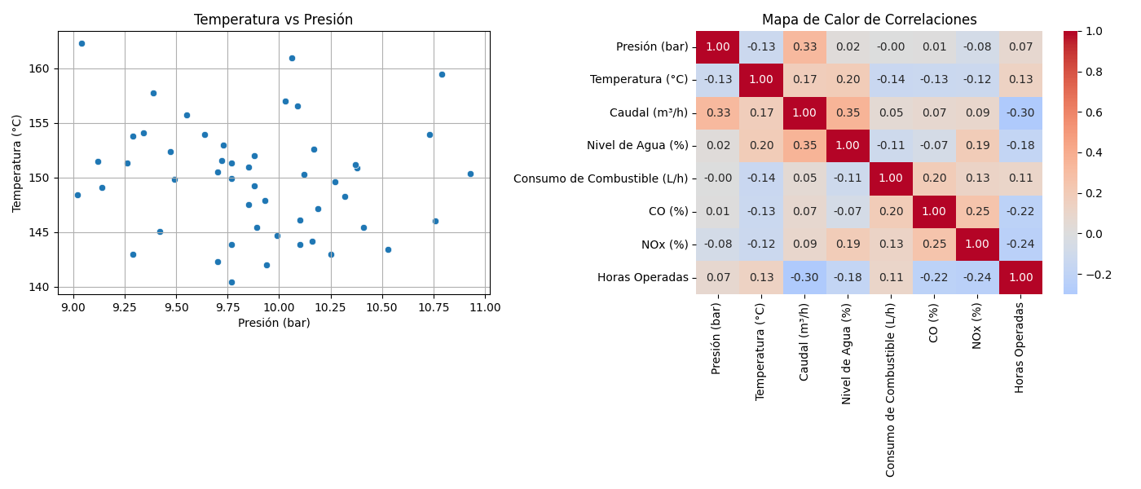

Gráfico 3: Relación entre temperatura y presión, y mapa de calor de correlaciones.

## Análisis de la Distribución de Variables Clave

Finalmente, se presentan histogramas para mostrar la distribución de variables importantes como la temperatura, la presión, las emisiones de CO y el consumo de combustible. También se incluyen box plots para identificar posibles valores atípicos o anomalías en algunas de estas variables.

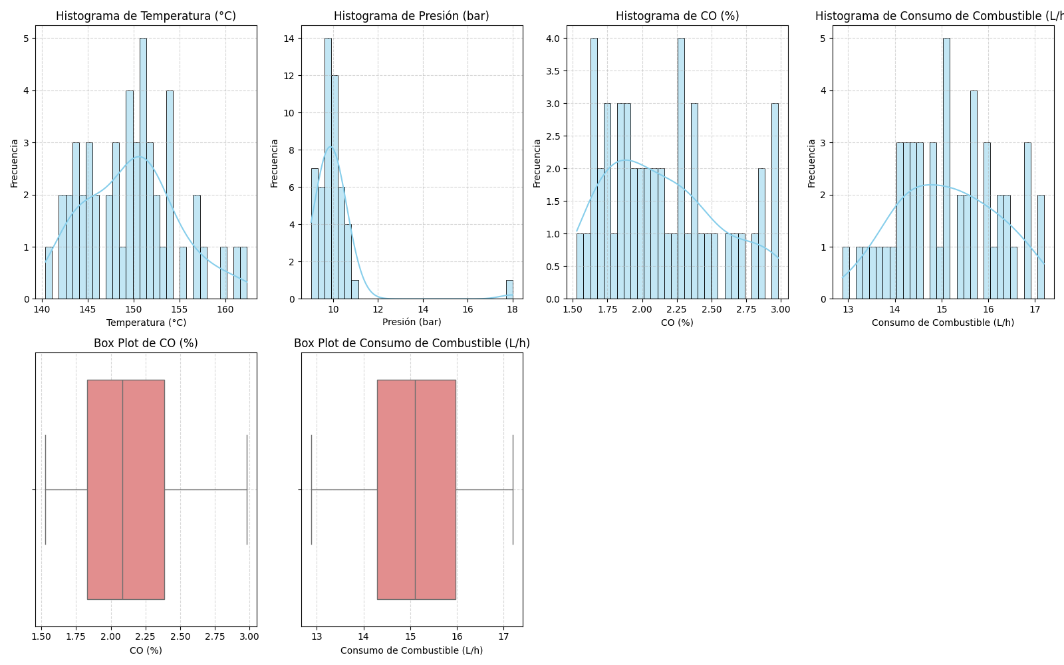

Gráfico 4: Distribución de variables operacionales y box plots para detección de anomalías.